Boeuf Bourguignon

Ingredienser

1 gryta, för 15 personer:
- 50-100 g rökt sidfläsk eller fläsksvål i bit
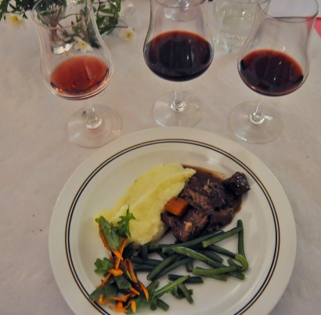
- 200 g fina smålökar- skalade
- 2 stora morötter-skalade och skurna o grova bitar.
- 200 g champinjoner i stora tärningar
- 2 kg högrev, 3-4 cm-tärningar
- 4 msk rapsolja
- 5 st vitlöksklyftor
- 2 msk tomatpuré
- 80 g mjöl
- 2 flaskor fruktigt rödvin, helst Bourgogne (Pinot Noir)
- salt
- 1 nymalen peppar
- 1 st sockerbit eller 1-2 tsk rårörssocker
- 1-2 köttbuljongtärning
- 1 bukett persiljestjälkar
- 1 st lagerblad
- 1 kvist timjan
Garnering
- 200 g tärnat rökt sidfläsk
- 200 hela smålökar
- 200 g champinjoner
- 1 dl hackad persilja

Gör så här
- Skär fläsket i grova skivor. Låt den smälta i en stor gryta medan du skalar morötterna och lökarna. Skär dem och champinjonerna i grova bitar. Lägg ner allsammans i grytan och bryn tillsammans med fläsket. Låt dem steka i ungefär 15 minuter utan lock. Rör om då och då.
- Skär nötköttet i 3-4 cm-tärningar.
- Hetta upp oljan i en stekpanna och bryn köttet i omgångar tills det fått färg. Lägg ner dem i grytan.
- Krossa vitlöksklyftorna med en stor kniv och rör ner i grytan. Tillsätt tomatpurén och strö över mjölet om du vill att grytan ska få en simmigare konsistens. Rör om och värm upp grytan långsamt på spisen.
- Tillsätt rödvinet och låt koka upp. Skumma
- Salta lätt och tillsätt mald peppar, sockerbiten/rårörssockret, buljongtärning och kryddbuketten, rör om. Låt grytan sjuda långsamt på spisen i minst 1½ timme tills köttet är mört. Hit kan man förbereda och sedan gärna låta grytan stå att dygn eller två.
- Bryn det rökta sidfläsket med de hela smålökarna och champinjonerna till garneringen. Lägg ner alltsammans i grytan strax före serveringen och strö över nyhackad persilja.
Serveras med gott potatismos/kokt potatis/ pasta och ev. gott bröd till.
Haricotsverts/ ärter i smör och en grönsallad är frivilliga tillbehör.
Drick gärna samma rödvin som du hade i grytan = en god bourgogne (Pinot Noir) som är fruktig och smakrik.
/ Sigrid

